ОТЧЁТ
по лабораторной работе № 2
«Построение онтологической модели: Солнечная система»
Выполнил: Облезин Степан
Группа: ИВТИИбд-14

1. Цель работы
Построить онтологическую модель предметной области «Солнечная система» в редакторе Protégé, определить основные классы объектов и задать связи между ними.

2. Структурное описание модели
В качестве корневого класса используется CelestialBody (небесное тело). От него наследуются три класса: Planet (планета), Satellite (спутник) и Star (звезда). Таким образом, модель содержит 4 класса, включая корневой.
В онтологии заданы 18 экземпляров: 8 планет (Mercury, Venus, Earth, Mars, Jupiter, Saturn, Uranus, Neptune), 9 спутников (Moon, Phobos, Deimos, Io, Europa, Ganymede, Callisto, Titan, Rhea) и 1 звезда (Sun).
Для описания взаимного расположения объектов создано объектное свойство orbits («вращается вокруг»). Оно связывает небесное тело с другим небесным телом. В модели заданы 17 таких связей: планеты связаны с Солнцем, а спутники — со своими планетами.

3. Визуализация онтологии
На рисунке представлена визуализация фрагмента онтологии: показаны классы и экземпляры небесных тел, а также связи orbits между объектами. Схема отражает структуру Солнечной системы на уровне звезды, планет и их спутников.
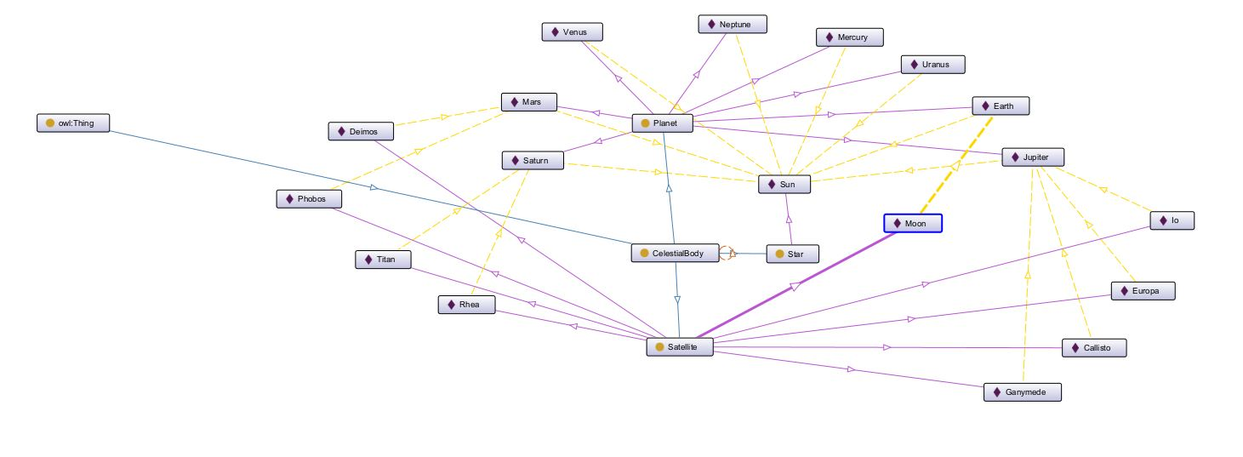
Рисунок 1 — Визуализация онтологической модели Солнечной системы

4. Вывод
В ходе лабораторной работы была создана онтологическая модель Солнечной системы в формате OWL. Определены основные классы, добавлены экземпляры планет, спутников и звезды, а также задано объектное свойство для описания орбитальных связей. Полученная визуализация демонстрирует структуру модели. Правила в рамках данной работы не разрабатывались.

